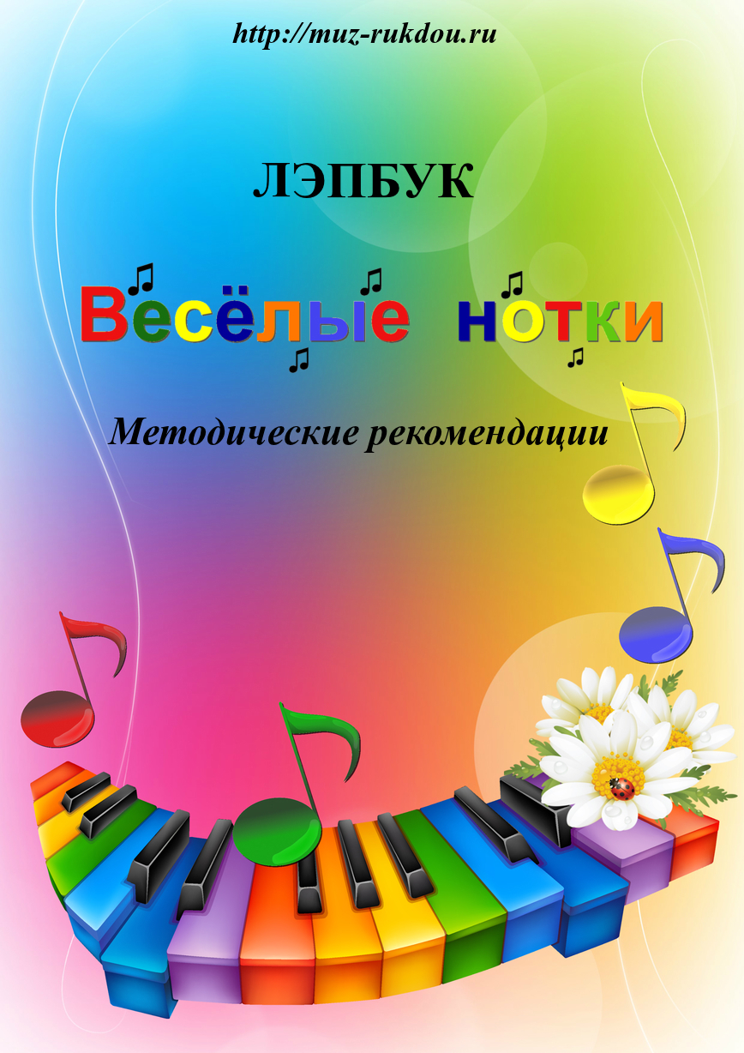

**ЛЭПБУК "ВЕСЁЛЫЕ НОТКИ"**

**Вводная часть.**

Чтобы лучше узнать музыку, необходимо понимать, как она устроена. Ну а для этого стоит познакомиться с основами языка музыки- с нотами. Освоение нотной грамоты – одна из форм работы в музыкальном воспитании детей. Предлагаем вашему вниманию лэпбук «Веселые нотки», **целью** которого является знакомство с нотной грамотой детей старшего дошкольного возраста.

**Задачи:**

* Дать представление об эмоциональном содержании звуков и умений соотносить цвет с нотой.
* Развивать ассоциативное мышление, слуховое воображение.
* Учить использовать цвет с высотой звучания нот. Развивать навыки творческого музицирования.
* Развивать чувство ритма.
* Побуждать детей самостоятельно проявлять инициативу, получая удовольствие от игрового действия.

**Содержимое лэпбука:**

1.Книжка- раскладушка «Нотный дом».

2.Музыкально- дидактическая игра «Радужные нотки».

3.Музыкально- дидактическая игра «Птички на проводах».

4.Обучающее пособие «Разноцветные песенки».

5.Музыкальные загадки.

6.Музыкально- дидактическая игра «Ритмический паровозик».

7.Методические рекомендации к лэпбуку «Весёлые нотки».

Представьте яркие краски природы! Красный цвет неба в час захода солнца. Оранжевый цвет апельсиновых садов. Желтые тюльпаны. Зелень хвойных лесов. Высь голубого неба. Отражение гор в синеве озера. Нежное облако фиолетовых кустов сирени.

А музыкальные знаки однообразного черного цвета. Как научить ребенка нотам, если вид этих значков не вызывает совершенно никакого интереса? Просто надо добавить немного волшебства! Почему бы не сделать их цветными?! О том, как связаны музыкальные знаки и цвет, а также о том, как быстро выучить ноты- вам расскажет интерактивное пособие, лэпбук «Весёлые нотки».

Почему лучше использовать цветные ноты для детей? Если вы обращали внимание, как пишутся ноты, то знаете, что обычно они имеют скучный черно-белый вид. При изучении музыкальной грамоты непросто воспринимать схематическое изображение звуков на линейках. А цвет нот может облегчить эту задачу. Как действует эта разноцветная методика?

Существует несколько каналов восприятия информации, и зрительный канал- один из самых сильных. Поэтому, когда используются цветные ноты, детям проще понять принцип схематической записи нот и быстрее их выучить.

А еще существует методика, при которой запись идет в схематичной форме при помощи цветных кружочков, которые находятся на одной линии или соединяются в узоры.

Методика цветных нот используется не только для изучения основ нотной грамоты, но также для обучения детей игре на пианино. На клавиатуре очень много клавиш, и все они только черные и белые. Как же найти нужную ноту? Помогите ребенку и покажите расположение нот на пианино при помощи цветов.

**Методические рекомендации**

**по работе с пособием «Лэпбук «Весёлые нотки»**

Ребята, сегодня мы отправимся в гости к веселым ноткам.

**Задание №1**

**Книжка- раскладушка «Нотный дом»**

А вы знаете, где живут ноты? Все ноты живут в одном многоэтажном доме, который называется нотным станом или нотоносцем. А всего в доме пять этажей, т. к. стан состоит из пяти линеек. Каждая нота занимает своё положение на нотном стане – свою уютную квартирку. Открывают дверь дома ключ, да не обычный, а музыкальный- скрипичный. Живут нотки в своём доме дружно и никогда не ссорятся. (*Педагог знакомит детей с музыкальными терминами- «ноты», «нотный стан», «звукоряд», «скрипичный ключ»).*

**Задание №2**

**Музыкально- дидактическая игра «Радужные нотки»**

**Цель:** закрепление нотной грамоты и цветовой палитры основных и составных цветов.

Какого цвета ноты? Мир музыкальных звуков — волшебный! Яркие краски радуги постарались, и ноты стали цветными! Давайте посмотрим, какие же цвета соответствуют каждой ноте:

**До — красного цвета;**

**Ре — оранжевого;**

**Ми — желтого;**

**Фа — зеленого;**

**Соль — голубого;**

**Ля — синего;**

**Си — фиолетового.**

Семь нот — семь цветов. Вам это ничего не напоминает? Да, конечно- это ноты по цветам радуги!

По нотной радуге-цветной,

Музыкальной, озорной,

Пробежимся мы с тобой.

Улыбнёмся, отдохнём,

С нотками играть пойдём.

*(предлагается рассмотреть изображение нот на нотном стане и соотнести с клавишами на цветной клавиатуре).*

Начинаем с ноты «До»,

Ты её найдёшь легко:

В доме, домре, и доспехах,

Место До себе нашла.

Цвета красного она,

Издали нам всем видна.

Вслед за нею нота «Ре»

Приплыла к нам по реке.

Ребус детям загадала-

Красный с жёлтеньким смешала,

Получила яркий цвет,

Большой оранжевый букет,

Лучше в мире цвета нет!

Нота «Ми» одежду шила,

В гости нотки пригласила.

Платье жёлтое одела,

Заплясала и запела.

На фазенде отдыхая,

Фантазировала «Фа»:

Как фамилия моя?

Кто такая нота «Фа»?

Вот оденусь в зелен цвет,

Как пойду гулять во свет:

На фаготе поиграю,

И с факиром помечтаю,

У фазана расспрошу,

Хорошо ль ему в саду?

Нота «Соль» всё посолила,

Всем рассольника сварила,

Собрала фасоль в тарелку,

Пригласила в гости белку,

Стала сольно выступать,

В голубом платье блистать,

А потом пошла играть,

Так, что нам и не унять!

Нота «Ля» была певуньей,

Распевала «Тра- ля-ля»,

В синем платьице резвилась

С лягушатами она!

В фиолетовом такси

Прикатила нота «Си»,

И синица на сирене,

Всем дарила свои трели!

Семь сестрёнок, семь чудесниц,

Ты их встретишь в каждой песне,

Цветов радуги полны,

Дружат в песенке они.

*(Детям предлагается спеть гамму с игрой на детских музыкальных инструментах: металлофонах и ксилофонах).*

Подскажите слова, где спрятались ноты до, ре, ми, фа, соль, ля, си? Нота «до» спряталась в слове «дом», «домра», нота «ре»- в слове «речка» и т.д.

*(используются карточки с изображением, в состав которых входят названия нот).*

На листочке, на страничке-

То ли точки, то ли птички.

Все сидят на лесенке

И щебечут песенки.

Используя образное сравнение, можно предложить детям игру **«Птички на проводе»,** которая развивает активное слуховое внимание и музыкальную память.

**Задание №3**

**Музыкально- дидактическая игра «Птички на проводах»**

**Цель:** развитие музыкально-слуховых представлений детей, способность воспроизводить мелодию по изображению.

**Ход игры:**

Педагог говорит: «Настала весна. Из тёплых стран вернулись птицы. Рады они встрече. Уселись птицы на провода и запели свои звонкие песни. Мы тоже попробуем спеть, как эти птицы». Педагог показывает картинки с птицами, сидящими на проводах. Дети поют мелодию, которую изображают птицы- нотки, на слог «ля», стараясь точно ее проинтонировать, показывая направление мелодии рукой.

Затем педагог просит детей запомнить пение каждой птицы- нотки, повторяет три разных мотива, играет один из них, предлагает ребенку показать на картинке, какой птичке принадлежит эта песенка, и спеть мотив. **Если он ответил правильно, то все дети должны пропеть эту песенку, показывая рукой направление мелодии. Можно также пропевать мелодии на слог «чив-чив-чив».**

Таким образом, познавательный материал, сочетаясь с занимательностью, способствует лучшему усвоению поставленных в игре задач.

**Задание №4**

**Обучающее пособие «Разноцветные песенки»**

**Оборудование:** металлофон или детское пианино, с приклеенными на клавиши или пластинами цветными квадратиками, которые соответствуют изображению на картинке с цветной клавиатурой.

**Цель:**

**Ход игры:**

"Давай играть песенки!" - предложите ребенку. Пусть он выберет по картинке, какую песенку ему "сыграть".

Поясните, что надо найти на цветной клавиатуре клавишу такого же цвета, что и нотка- кружочек на карточке. Полностью закрашенный кружочек на картинке обозначает длинную ноту, разделенный пополам-короткие ноты, объединённые кружочки лигой- длинная нотка не снимается.

Нажмите ноту (вы или ребенок) и постарайтесь спеть слово, которое написано. Ребенок может петь или не петь - по желанию. Не стоит просить ребенка: "Вот теперь ты покажи, где синяя нотка или ты спой…". Если игра понравилась ребенку, вы будете каждый день петь ему новые и новые песенки. А он постепенно начнет вам подпевать, а потом и сам попросит "исполнить" песню на инструменте. Можете в процессе музицирования время от времени называть названия нот "до", "фа" и т.д.

«Играли нотки с нами в прятки, загадали нам загадки». А сейчас ребята, я предлагаю вам отгадать музыкальные загадки.

**Задание №5**

**«Музыкальные загадки»**

**Цель:** закрепление знаний детей о музыкальной грамоте.

**Задание №6**

**Музыкально- дидактическая игра «Ритмический паровозик»**

**Цель:** Цель: развитие чувства ритма, слуха, памяти, воображения, речи, закрепление знаний о длительностях нот.

**Задачи:**

1) учить детей слушать и слышать ритм музыки, различая длинные и короткие звуки;

2) развивать любознательность ребёнка, смекалку, мышление, память, внимание, воображение;

3) учить детей исполнять на музыкальных инструментах простые ритмические рисунки.

**Игровой материал:**

Карточки-вагончики с ритмическими формулами; детские музыкальные инструменты — группа ударных (ложки, треугольник, барабан, музыкальный молоточек - по выбору музыкального руководителя). Запись знакомого детям музыкального произведения, например, «Ах вы сени, мои сени» р. н. м.

В поле лестница лежит

Дом по лестнице бежит…

(поезд)

Что это?

*(Дети угадывают)*

Правильно. Только поезд у нас будет не обычный, а музыкальный.

Под весёлый стук колёс

Мчит по рельсам паровоз:

Дым, пуская на лету,

Паровоз гудит: ту - ту!

**Ход игры:**

**1 вариант игры:** педагог выкладывает ритмический рисунок, а дети его исполняют (с помощью хлопков или любого ударного музыкального инструмента)

**2 вариант игры:** педагог исполняет ритмический рисунок, а дети его выкладывают "записывают".

**Вопросы к заданию:**

1. Сколько звуков ты слышишь?

2. Где короткие звуки: в середине, в начале или в конце?

3. Где длинные звуки: в середине, в начале или в конце?

4. Сколько длинных и коротких звуков ты услышал?

**3 вариант игры:** дети делятся на группы, и каждая группа играет определенный ритмический рисунок, изображённый на своём вагончике. Сначала каждая группа детей проигрывает свой ритмический рисунок без музыки. Затем играют все вместе, например, на деревянных ложках с музыкальным сопровождением.